Проверочная работа по БИОЛОГИИ

5 КЛАСС

Образец

Инструкция по выполнению работы

На выполнение работы по биологии даётся 45 минут. Работа включает в себя 10 заданий.
Ответы на задания запишите в поля ответов в тексте работы. В случае записи неверного ответа зачеркните его и запишите рядом новый.
При выполнении работы не разрешается пользоваться учебником, рабочими тетрадями и другим справочным материалом.
При необходимости можно пользоваться черновиком. Записи в черновике проверяться и оцениваться не будут.
Советуем выполнять задания в том порядке, в котором они даны. В целях экономии времени пропускайте задание, которое не удаётся выполнить сразу, и переходите к следующему. Если после выполнения всей работы у Вас останется время, то Вы сможете вернуться к пропущенным заданиям.

Рассмотрите фотографии с изображением представителей различных объектов природы.
1

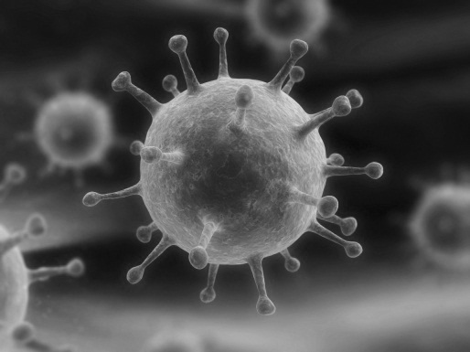
  - Подпишите их названия, используя слова из предложенного списка: вирусы, растения, животные.
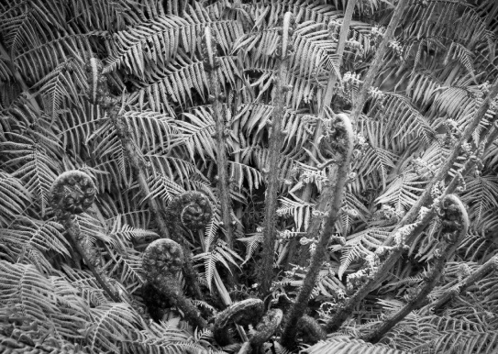
А. Б.

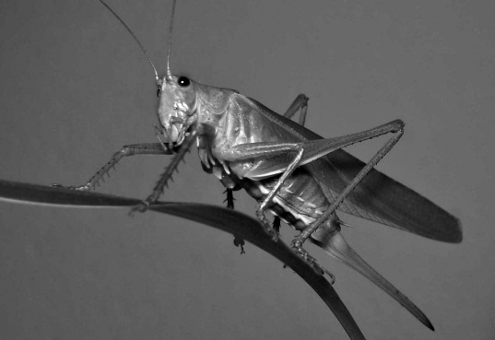
В.

  - Два из изображённых на фотографиях объекта объединены общим признаком. Выпишите название объекта, «выпадающего» из общего ряда. Объясните свой выбор.

Ответ.

  - В приведённом ниже списке даны характеристики объектов живой природы. Все они, за исключением одной, относятся к характеристикам объекта, изображённого в задании 1.1 над буквой В. Выпишите эту характеристику, которая «выпадает» из общего ряда. Объясните свой выбор.

Неограниченный рост, активный образ жизни, клеточное строение, половое размножение

Ответ.

  - У смородины ранней весной появляются молодые стебли с листьями. Найдите в приведённом ниже списке и запишите название этого процесса.
2

Дыхание, питание, рост, плодоношение.

Ответ.

  - В чём заключается значение этого процесса в жизни растения?

Ответ.

  - Выберите из приведённого ниже списка два примера оборудования, которые следует использовать для наблюдения за амурским тигром в природе.
3

Список приборов:
- фотоловушка
- секатор
- комнатный термометр
- бинокль
- ботаническая папка
Запишите в таблицу номера выбранных примеров оборудования. Ответ.
  - Знаниями в области какой биологической науки Вы воспользуетесь, проводя такое наблюдение?

Ответ.

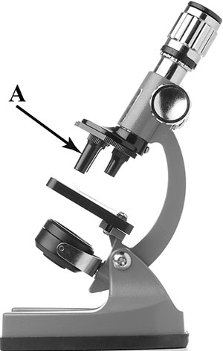
  - Ольга на уроке изучала устройство микроскопа и делала соответствующие подписи к рисунку. Какую деталь микроскопа на рисунке она обозначила буквой А?
4

Ответ.
  - Какую функцию выполняет эта часть микроскопа при работе с ним?

Ответ.
  - Ольга рассмотрела кожицу лука под микроскопом, на котором было указано:
- увеличение окуляра – 10;
- увеличение объектива – 40.
Какое общее увеличение даёт данный микроскоп? Ответ.

Анна и Владимир собрали и подготовили для гербария образцы растений. Для каждого растения им необходимо составить «паспорт», соответствующий положению этого растения в общей классификации организмов. Помогите ребятам записать в таблицу слова из предложенного списка в такой последовательности, чтобы получился «паспорт» растения, изображённого на фотографии.
5

Список слов:
- Покрытосеменные (цветковые)
- Ромашка аптечная
- Ромашки
- Растения
Царство | Отдел | Род | Вид

6

На карте Земли показаны территории обитания серого волка.

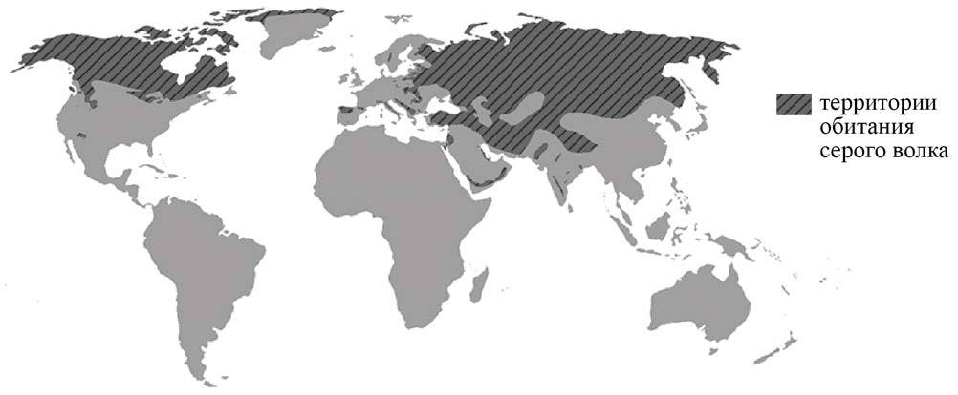
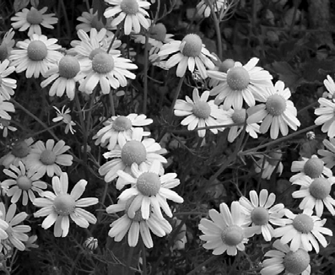
Ромашка аптечн

6.1 На каком материке восточного полушария обитает серый волк?
Ответ :__________________________________________________________
  - Как можно объяснить ограничение массового распространения серого волка южнее указанных на карте границ?
Ответ: ___________________________________________________________

7
Прочитайте текст и выполните задания.

    - Лисица обыкновенная – хищное животное, широко распространённое на территории Евразии, Северной Америки. (2)Лисица – зверь среднего размера, массой до 10 кг, с изящным туловищем на невысоких тонких лапах, с вытянутой мордой, острыми ушами и длинным пушистым хвостом. (3)Самки лисицы рождают живых детёнышей и выкармливают их молоком. (4)Мех у лисицы густой, длинный, рыжего цвета, хорошо удерживающий тепло, поэтому зверь издавна был объектом мехового промысла. (5)Лисицы, в отличие от волков, охотятся на мелких животных, в основном на мышей, однако вблизи человеческого жилья могут нападать на домашнюю птицу. (6)В дикой природе лисицы редко живут более семи лет.

  - В каких предложениях текста описываются признаки внешнего строения лисицы обыкновенной? Запишите номера выбранных предложений.

Ответ.

  - Сделайте описание волка серого по следующему плану.
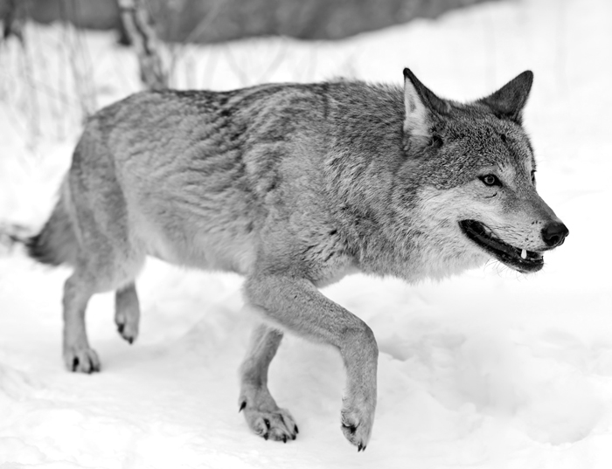
А) Какую среду обитания освоил волк?
Ответ.
Б) Какой признак внешнего строения волка
указывает на его приспособленность к жизни в условиях этой среды? Ответ поясните.
Ответ.

В) Какие отношения складываются между лисицей и волком в природе?
Ответ.

Заполните пустые ячейки на схеме, выбрав необходимые слова из приведённого списка.
8

Верблюд, тайга, саксаул, песец, ель, тундра, дуб, глухарь, степь.
Животное
Природные условия
Сухое тёплое лето, очень холодная снежная зима
Природная зона
Растение

Как Вы думаете, какое правило устанавливается изображённым на рисунке знаком?
9
Напишите в ответе это правило и укажите место, где можно встретить такой знак.
Ответ.

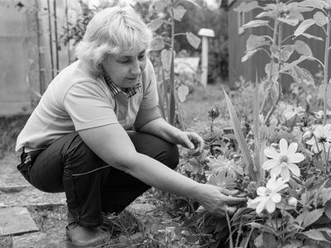
На фотографии изображён представитель одной из профессий, связанных с биологией. Определите эту профессию.
10
Ответ.

Напишите, какую работу выполняют люди этой профессии. Чем эта работа полезна обществу?
Ответ.

Система оценивания работы.
Правильный ответ на каждое из заданий 2.1, 2.2, 3.2, 4.1, 4.2, 4.3 и 6.оценивается
- баллом.
Полный правильный ответ на каждое из заданий 3.1 и 7.1 оценивается 2 баллами. Если в ответе допущена одна ошибка (в том числе написана лишняя цифра или не написана одна необходимая цифра), выставляется 1 балл; если допущено две или более ошибки – 0 баллов.
Правильный ответ на задание 5 оценивается 2 баллами. Если в ответе переставлены местами два элемента, выставляется 1 балл, более двух элементов – 0 баллов.

Номер задания | Правильный ответ
2.1 | Рост
2.2 | Увеличение размера
3.1 | 14 (в любой последовательности)
3.2 | Зоология
4.1 | Объектив
4.2 | Увеличение изображения
4.3 | 400
5 | царство – Растения  отдел – Покрытосеменные (цветковые) род – Ромашки  вид – Ромашка аптечная  ИЛИ 4132
6.1 | Евразия
7.1 | 24 (в любой последовательности)

Рассмотрите фотографии с изображением представителей различных объектов природы.
1

  - Подпишите их названия, используя слова из предложенного списка: вирусы, растения, животные.

Содержание верного ответа и указания по оцениванию | Баллы
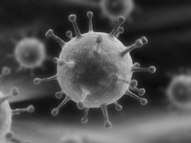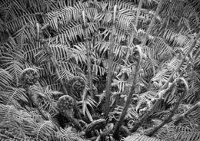
А. вирусы Б. растения

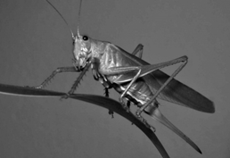
В. Животные
Верно подписаны три объекта живой природы | 1
Верно подписаны один-два объекта живой природы. ИЛИ Ответ неправильный | 0
Максимальный балл | 1

  - Два из изображённых на фотографиях объекта объединены общим признаком. Выпишите название объекта, «выпадающего» из общего ряда. Объясните свой выбор.

Содержание верного ответа и указания по оцениванию  (допускаются иные формулировки ответа, не искажающие его смысла) | Баллы
Правильный ответ должен содержать следующие элементы:
- «выпадающий» из логического ряда объект: вирусы;
- объяснение, например: вирусы не имеют клеточного строения/не проявляют признаков жизни (кроме размножения).
Объяснение может быть приведено в иной, близкой по смыслу формулировке
Правильно указан объект, дано объяснение | 2
Правильно указан только объект | 1
Объект указан неправильно независимо от наличия/отсутствия объяснения. ИЛИ Ответ неправильный | 0
Максимальный балл | 2

  - В приведённом ниже списке даны характеристики объектов живой природы. Все они, за исключением одной, относятся к характеристикам объекта, изображённого в задании 1.1 над буквой В. Выпишите эту характеристику, которая «выпадает» из общего ряда. Объясните свой выбор.

Неограниченный рост, активный образ жизни, клеточное строение, половое размножение

Содержание верного ответа и указания по оцениванию  (допускаются иные формулировки ответа, не искажающие его смысла) | Баллы
Правильный ответ должен содержать следующие элементы:
- «выпадающая» из логического ряда характеристика: неограниченный рост;
- объяснение, например: рост кузнечика ограничен, он не может вырасти больше определённого размера.
Объяснение может быть приведено в иной, близкой по смыслу формулировке
Правильно указана характеристика, дано объяснение | 2
Правильно указана только характеристика | 1
Характеристика указана неправильно независимо от наличия/отсутствия объяснения.  ИЛИ Ответ неправильный | 0
Максимальный балл | 2

6

6.2. Как можно объяснить ограничение массового распространения серого волка южнее указанных на карте границ?

Содержание верного ответа и указания к оцениванию  (допускаются иные формулировки ответа, не искажающие его смысла) | Баллы
Правильный ответ должен содержать ответ на вопрос, например: за границей сменяется климатический пояс (ИЛИ за границей неподходящие климатические
условия)
Дан правильный ответ на вопрос | 1
Ответ неправильный | 0
Максимальный балл | 1

7.2. Сделайте описание волка серого по следующему плану.
7

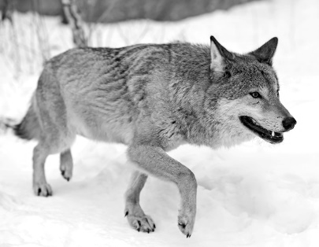
А) Какую среду обитания освоил волк?
Б) Какой признак внешнего строения волка указывает на его приспособленность к жизни в условиях этой среды? Ответ поясните
В) Какие отношения складываются между лисицей и волком в природе?

Содержание верного ответа и указания по оцениванию  (допускаются иные формулировки ответа, не искажающие его смысла) | Баллы
Правильный ответ должен содержать описание/признаки по трём пунктам плана: А) наземно-воздушную;
Б) густая шерсть – приспособление к смене температуры воздуха; В) конкурентные/хищник–жертва.
Элементы описания могут быть приведены в иной, близкой по смыслу формулировке
Правильно даны ответы по трём пунктам плана | 3
Правильно даны ответы по двум любым пунктам плана | 2
Правильно дан ответ только по одному любому пункту плана | 1
Ответ неправильный | 0
Максимальный балл | 3

Заполните пустые ячейки на схеме, выбрав необходимые слова из приведённого списка.
8

Верблюд, тайга, саксаул, песец, ель, тундра, дуб, глухарь, степь.

Содержание верного ответа и указания по оцениванию | Баллы
Правильный ответ должен содержать заполненную схему с вписанными в неё названиями природной зоны, растения и животного.
Природная зона
тайга

Природные условия
Растение Сухое тёплое лето, очень Животное
ель холодная снежная зима глухарь
Схема заполнена правильно | 2
В заполнении схемы допущена одна ошибка | 1
В заполнении схемы допущено две или более ошибки. ИЛИ Ответ неправильный | 0
Максимальный балл | 2

Как Вы думаете, какое правило устанавливается изображённым на рисунке знаком?
9
Напишите в ответе это правило и укажите место, где можно встретить такой знак.

Содержание верного ответа и указания к оцениванию  (допускаются иные формулировки ответа, не искажающие его смысла) | Баллы
Правильный ответ должен содержать следующие элементы:
- правило: здесь запрещается ловить бабочек;
- указание места: в заповеднике / ботаническом саду / национальном парке. Правило и указание места могут быть приведены в иной, близкой по смыслу формулировке
Правильно определено и записано правило, указано место | 2
Правильно определено и записано правило, место не указано | 1
Правило и место не определены / определены неправильно | 0
Максимальный балл | 2

На фотографии изображён представитель одной из профессий, связанных с биологией. Определите эту профессию.
10

Напишите, какую работу выполняют люди этой профессии. Чем эта работа полезна обществу?

Критерии и указания к оцениванию |  |  |  |  |  | Баллы
К1 | Определение профессии  Принимается в качестве правильного ответа указание любой профессии, соответствующей изображению |  |  |  |  | 1
 | Профессия: цветовод/садовод/садовник/флорист/ландшафтный дизайнер |  |  |  |  | 1
 | Профессия не определена в явном виде / определена неправильно |  |  |  |  | 0
 | Если профессия в явном виде не определена / определена неправильно и по критерию К1 выставлен 0 баллов, то по всем остальным позициям оценивания выставляется 0 баллов
К2 | Пояснение характера работы  При оценивании объём пояснения не учитывается; краткое пояснение, правильное по существу, может быть оценено максимальным баллом по  данному критерию |  |  |  |  | 1
 | Правильно пояснено, какую работу выполняют представители данной профессии |  |  |  |  | 1
 | Пояснение о том, какую профессии, отсутствует.  ИЛИ Ответ неправильный | работу | выполняют | представители | данной | 0
К3 | Объяснение пользы для общества  При оценивании в качестве правильного может быть принято объяснение в любом объёме. Главное – конкретизация объяснения применительно к данной профессии |  |  |  |  | 1
 | Дано уместное объяснение того, чем работа людей данной профессии полезна обществу |  |  |  |  | 1
 | Приведены рассуждения общего характера, не связанные с общественной значимостью данной профессии.  ИЛИ Ответ неправильный |  |  |  |  | 0
 | Максимальный балл |  |  |  |  | 3

Система оценивания выполнения всей работы

Максимальный первичный балл − 29.

Рекомендации по переводу первичных баллов в отметки по пятибалльной шкале

Отметка по пятибалльной шкале | «2» | «3» | «4» | «5»
Первичные баллы | 0–11 | 12–17 | 18–23 | 24–29

